MATERIAL DE APOYO AL HOGAR | Desarrollo Personal y Social  Convivencia y Ciudadanía  Objetivo de aprendizaje:  (O.A.5) Iniciarse en la resolución pacífica de conflictos, dialogando respecto de la situación, escuchando, opinando y proponiendo acciones para resolver.
 | HABILIDAD | CONOCIMIENTO |  |  | ACTITUD
 | Resolución de conflictos | Buen trato. Cuento “Maya no pierdas tus colores” |  |  | Actitud atenta y participativa
 | Nivel Educativo: Nivel Medio Mayor |  |  | Fecha: Jueves 25 de marzo
 | Docente: Pamela Borbarán Godoy |  | Esta actividad debe estar contenida en el cuaderno: Verde
Taller Convivencia Escolar: Buen trato y autoestima.

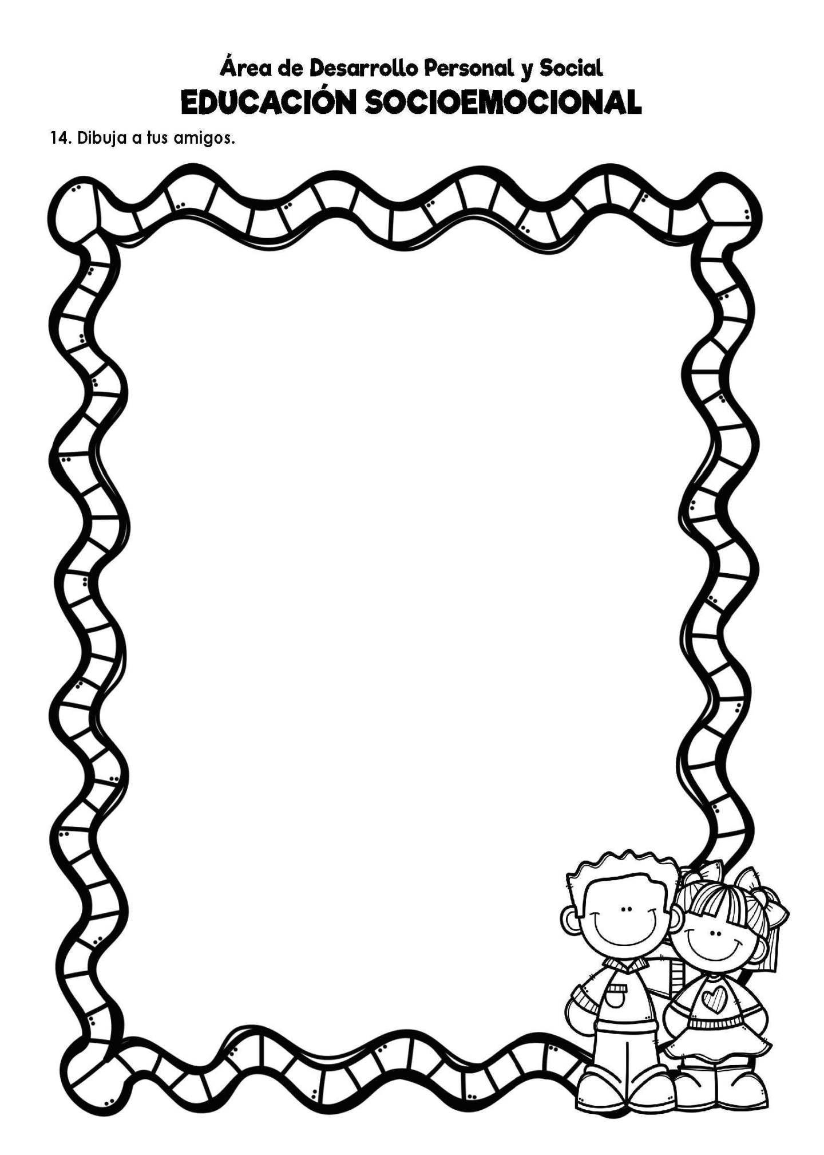
Dibújate haciendo lo que te hace feliz y luego decora el marco de tu dibujo.

